**南昌大学物理实验报告**

**课程名称： 普通物理实验（2）**

**实验名称： 热电偶的定标与温度的测量**

**学院： 理学院 专业班级： 物理学151班**

**学生姓名： 黄泽豪 学号： 5502115014**

**实验地点： B512 座位号： 13**

**实验时间： 第八周星期五下午三点四十五开始**

**【实验目的】**

1. 学习使用电势差计测定温差电动势
2. 掌握热电偶定标曲线的绘制规则
3. 学习用直线拟合方法处理实验数据

**【实验仪器】**

热电偶、杜瓦瓶、温度计（两支）、直流电势差计、EH-3数字化热血实验仪、槽式加热器

**【实验原理】**

温度是表征热力学系统冷热程度的物理量，温度的数值表示法叫温标。常用的温标有摄氏温标、华氏温标、热力学温标。

温度会使物体的某些物理性质发生改变。一般来讲，任一物质的任一物理性质只要它随温度的改变而发生单调的、显著的变化，都可以用它来标志温度，也即制作温度计。常用的温度计有水银温度计、酒精温度计、热电偶温度计等。

将两种不同的金属焊接到一个回路中，如果使它们处于两个不同的温度环境下，则回路中就会出现一个通常不为零的电动势，这个电动势称为温差电动势，产生这个温差电动势的金属回路称为温差电偶或热电偶。

热电偶的温差电动势主要取决于所选用的材料和两个接触点的温度，但材料中所含的杂质和加工工艺过程也会对它产生一定的影响。因而，由同样的两种材料组成的热电偶，对于它们的温差电动势与温度的关系可能并不完全相同。所以对于每一支焊好的热电偶温度计，都应先进行分度定标，即测定出温差电动势与温度间的确定关系，然后才能用它来测量温度。

两种不同的金属互相接触时，在它们的接触面上产生一个接触电势差（珀耳贴电动势）；同一种金属两端处于不同的温度下也会产生一个电势差（汤姆孙电动势）。热电偶所产生的温差电动势是这两种电动势之和，与温度有关。可以把温差电动势与温度T的关系写成.此式不是严格的线性关系，可将其展开为无穷级数

 （1）

式中是恒温端（亦称冷端）的温度，是另一端（即工作端）的温度。若选取时，，可得，式（1）应写成

 （2）

式中b、c等是与组成该热电偶的材料等因素有关的系数。对于一支做好的热电偶，当其冷端温度固定时，温差电动势仅仅是工作端温度的函数，可用实验方法确定出二者的函数关系（或定出b、c等系数）。根据其温差电动势的值来测定温度，热电偶的结构示意如图26-1所示。

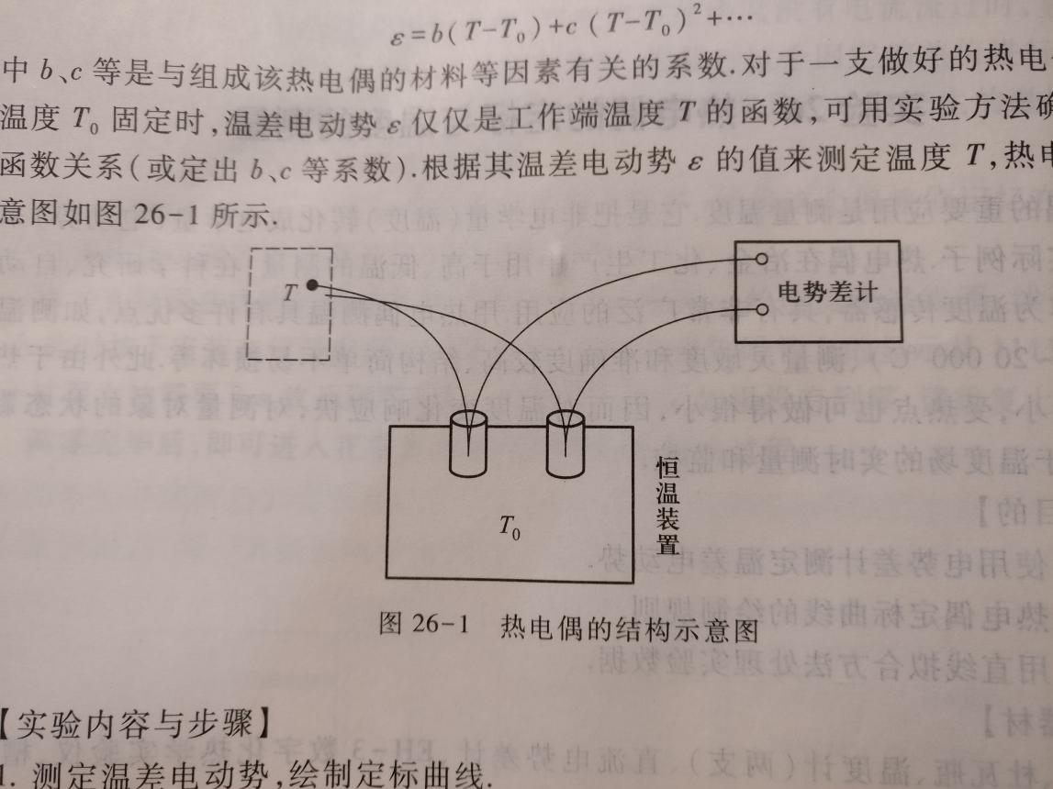

**【实验内容及步骤】**

1. 测定温差电动势，绘制定标曲线。

热电偶的分度一般是这样进行的，将热电偶的冷端放置在冰水混合物中，工作端的温度就是（如将冷端置入室温下的某种液体内，则可用水银温度计测出其温度）；将热电偶的工作端置入油中或其他温度较高又可调节的环境中，用温度计测出一系列高低不同的温度点，同时用电势差计分别测出相应的温差电动势；绘制出曲线，即完成热电偶的分度。如果热电偶的工作端温度需要到几百度以上，则常将其工作端置入各种正在熔化或正在凝固过程中的某种纯金属液体中，则工作温度就是该金属的熔点或凝固点，可视为已知温度。

电势差计见图26-2，使用方法为：

（1）插上电源，打开箱后侧电源开关，把倍率开关从“断”旋到所需倍率，“测量—输出”开关置于“测量”位置，调节“调零”旋钮，使检流计指针指零。

（2）扳键开关扳向“标准”（注意：扳键要向前推到底不松手），调节“工作电流调节”旋钮，使检流计指零。

（3）将热电偶按极性接入“未知”端钮（注意：热电偶红线接“+”极，黑线接“-”极），扳键开关扳向“未知”，调节三个测量盘，使检流计指零，被测电压（势）为测量盘读数与倍率乘积。

（4）使用完毕后，倍率开关置于“断”位置，并切断电源。

**【实验步骤】**

（1）按图26-3连接电路，检查无误后通电预热。

（2）将电势差计预热到待用

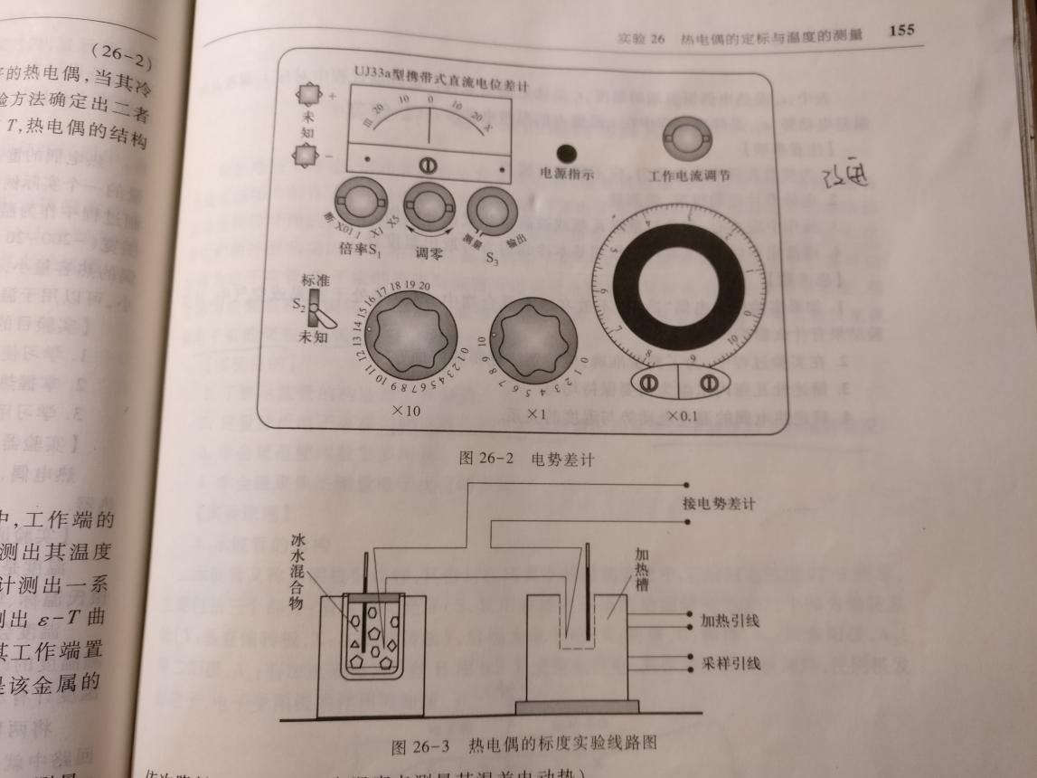

（3）通过EH-3数字化热学实验仪，调节好工作端的温度待其稳定后，从电势差计上读取相应的温差电动势（注意，在测量时先让工作端按选定温度点依次升高温度；然后再依次降低温度，并在选定温度点测量其他温差电动势）。

（4）在坐标纸上作出图线。用最小二乘法（直线拟合）求出热电动势与温差的关系，并以此关系为依据，对热电偶温度计进行标定。

（5）根据算出此热电偶温度计所测沸水的温度值（实验中先测出沸水的温差电动势），并与标准值比较。

**【数据处理】**

|  |  |  |  |  |  |  |  |
| --- | --- | --- | --- | --- | --- | --- | --- |
|  | 40 | 50 | 60 | 70 | 80 | 90 | 100 |
|  | 0.888 | 1.229 | 1.614 | 2.079 | 2.576 | 3.16 | 3.242 |
|  | 0.759 | 1.178 | 1.581 | 2.039 | 2.54 | 3.031 | 3.189 |
|  | 0.8235 | 1.2035 | 1.5975 | 2.059 | 2.558 | 3.0955 | 3.2155 |

表中，是选定温度点，是升温过程中对应温度点的温差电动势，是升温过程中对应温度点的温差电动势，

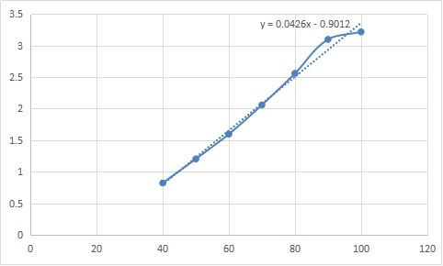

使用Excel拟合可得

当沸水温度时，，用上式求得

**【思考题】**

1. 如果实验中热电偶“冷端”不放在冰水混合物中，而直接处于室温或空气中，对实验结果有什么影响？

答：热电偶的“冷端”所对应的的温度值可能会变化，这时测出的热电动势就不是所对应的值了。

1. 在实验过程中，为了测量准确，应特别注意哪些方面？

答：温度计的下端与热电偶的“热端”需尽量挨在一起；电势差计应勤校准、快测量。

1. 简述杜瓦瓶内水温为何要保持均匀。

答：热电偶的“冷端”所对应的的温度值需要保持不变，只有杜瓦瓶内水温保持均匀，温度值才能保持不变。

1. 确定热电偶的温差电动势与温度的关系。

答：，其中。

**【误差分析】**

1. 温度计测得的温度可能与热电偶的“热端”温度不同，使测得的热电动势不准确。
2. 水升温过快，在读数时，水温已经升高或降低了一些，测得的热电动势可能不准确。

**【实验结果分析与小结】**

1. 实验改进建议：①实验中，温度计测得的温度很可能不是热电偶“热端”的温度，可用橡皮筋将温度计和热电偶捆在一起，减小温度计测出来的温度与热电偶上的温度差。②实验中，需要用手举着温度计和热电偶，使其不与电饭锅底接触，但是用手举着它们很不稳定，而且手也容易累，假如用架子把它支撑起来，即可以使它更加稳定，也可以腾出手来控制电势差计。支撑的方法有很多，可以用试管架夹着，也可以利用电饭锅盖上的孔直接固定在电饭锅盖上。
2. 因为水的温度一直在变化，所以实验测得的热电动势一定会存在误差，且在温度升高时测得的热电动势一定会大于真实值，而温度降低时测得的热电动势一定会低于真实值，取两者平均值作为每个温度所对应的的热电动势可大大降低误差。这种方法在用静态法测杨氏模量的时候也有使用这种方法。
3. 实验过程中，水降温的速度与升温速度比起来要慢上许多，所以可以通过添加常温水的方法让水温迅速降低，但需要注意的是，每次加完水后都需要搅拌锅内的液体，使水温保持均匀，这样才能使读数更加准确。

**【原始数据】（见下页）**

